Documento comprobatorio y explicativo

Adrián Arias Vargas C30749

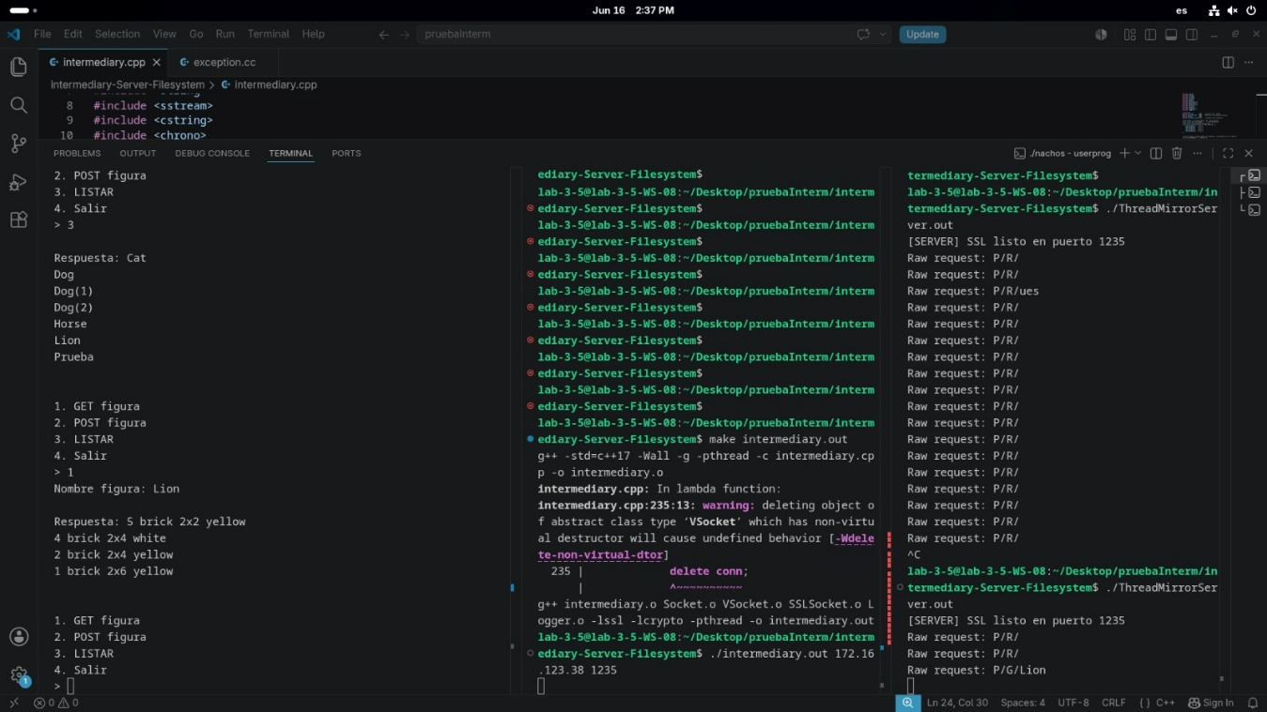
En esta primera imagen vemos como la comunicación local funciona, primero se levanta el servidor, actualmente en el puerto 1235, esperando a tener conexión con el intermediario. Las Raw request (P/R/ ) que se pueden ver en el servidor son prueba de que el intermediario encontró el servidor local, iniciándose con su ip de red y el puerto respectivo como argumentos, Con esto el intermediario actualiza en su routemap el valor con la key [LOCAL] y se obtiene acceso desde el cliente que en este caso usamos NachOS pero se va a volver al cliente inicial dado que ya no es necesario NachOS.
Nota: A su misma vez el intermediario está buscando forks de otras islas, pero como no habíamos activado la comunicación directa en las broadcast de cada vlan desde el L3 no encontraba aún. Luego de este cambio se logró establecer la conexión pero seguía sin haber comunicación, debido a que algunos hicimos conexión con UDP y comunicación con TCP. En la clase del viernes como grupo decidimos cambiar todos a conexión y comunicación por UDP sobre el puerto 2026, usando el mismo hilo para esto, lo cual nos va a solucionar estos problemas, por lo tanto este cambio es lo que está pendiente y volver a hacer las pruebas de comunicación con otros forks para ir quedando listos con la etapa 4.

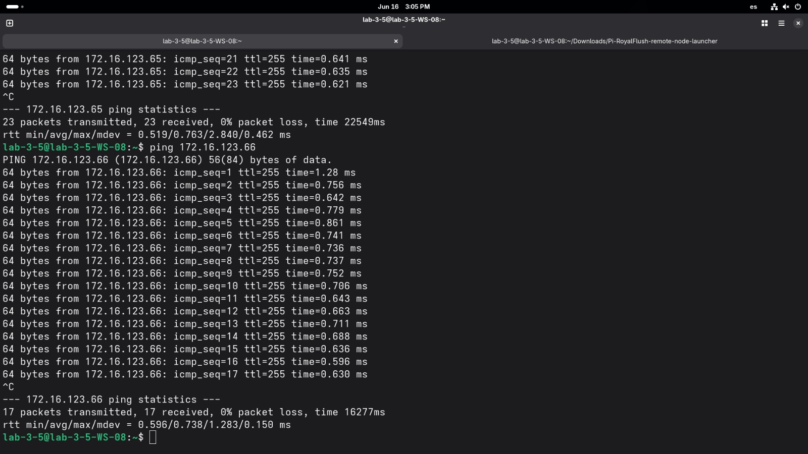
En esta imagen comprobamos la conexión del host de pruebas con el L2 local de Brigada A, ip .66, el cuál usa esta config:
L2-Isla4#show running-config
Building configuration...

Current configuration : 3343 bytes
!
version 12.2
no service pad
service timestamps debug uptime
service timestamps log uptime
no service password-encryption
!
hostname L2-Isla4
!
!
no aaa new-model
system mtu routing 1500
ip subnet-zero
ip dhcp excluded-address 172.16.123.65
ip dhcp excluded-address 172.16.123.66
!
ip dhcp pool ISLA4
network 172.16.123.64 255.255.255.240
default-router 172.16.123.65
dns-server 8.8.8.8
!
!
!
!
no file verify auto
spanning-tree mode pvst
spanning-tree extend system-id
!
vlan internal allocation policy ascending
!
interface FastEthernet0/1
switchport access vlan 340
switchport mode access
spanning-tree portfast
!
interface FastEthernet0/2
switchport access vlan 340
switchport mode access
spanning-tree portfast
!
interface FastEthernet0/3
switchport access vlan 340
switchport mode access
spanning-tree portfast
!
interface FastEthernet0/4
switchport access vlan 340
switchport mode access
spanning-tree portfast
!
interface FastEthernet0/5
switchport access vlan 340
switchport mode access
spanning-tree portfast
!
interface FastEthernet0/6
switchport access vlan 340
switchport mode access
spanning-tree portfast
!
interface FastEthernet0/7
switchport access vlan 340
switchport mode access
spanning-tree portfast
!
interface FastEthernet0/8
switchport access vlan 340
switchport mode access
spanning-tree portfast
!
interface FastEthernet0/9
switchport access vlan 340
switchport mode access
spanning-tree portfast
!
interface FastEthernet0/10
switchport access vlan 340
switchport mode access
spanning-tree portfast
!
interface FastEthernet0/11
switchport access vlan 340
switchport mode access
spanning-tree portfast
!
interface FastEthernet0/12
switchport access vlan 340
switchport mode access
spanning-tree portfast
!
interface FastEthernet0/13
switchport access vlan 340
switchport mode access
spanning-tree portfast
!
interface FastEthernet0/14
switchport access vlan 340
switchport mode access
spanning-tree portfast
!
interface FastEthernet0/15
switchport access vlan 340
switchport mode access
spanning-tree portfast
!
interface FastEthernet0/16
switchport access vlan 340
switchport mode access
spanning-tree portfast
!
interface FastEthernet0/17
switchport access vlan 340
switchport mode access
spanning-tree portfast
!
interface FastEthernet0/18
switchport access vlan 340
switchport mode access
spanning-tree portfast
!
interface FastEthernet0/19
switchport access vlan 340
switchport mode access
spanning-tree portfast
!
interface FastEthernet0/20
switchport access vlan 340
switchport mode access
spanning-tree portfast
!
interface FastEthernet0/21
switchport access vlan 340
switchport mode access
spanning-tree portfast
!
interface FastEthernet0/22
switchport access vlan 340
switchport mode access
spanning-tree portfast
!
interface FastEthernet0/23
switchport access vlan 340
switchport mode access
spanning-tree portfast
!
interface FastEthernet0/24
!
interface GigabitEthernet0/1
switchport trunk allowed vlan 340
switchport mode trunk
!
interface GigabitEthernet0/2
!
interface Vlan1
no ip address
no ip route-cache
!
interface Vlan340
ip address 172.16.123.66 255.255.255.240
no ip route-cache
!
ip default-gateway 172.16.123.65
ip http server
!
control-plane
!
!
line con 0
line vty 0 4
login
line vty 5 15
login
!
End
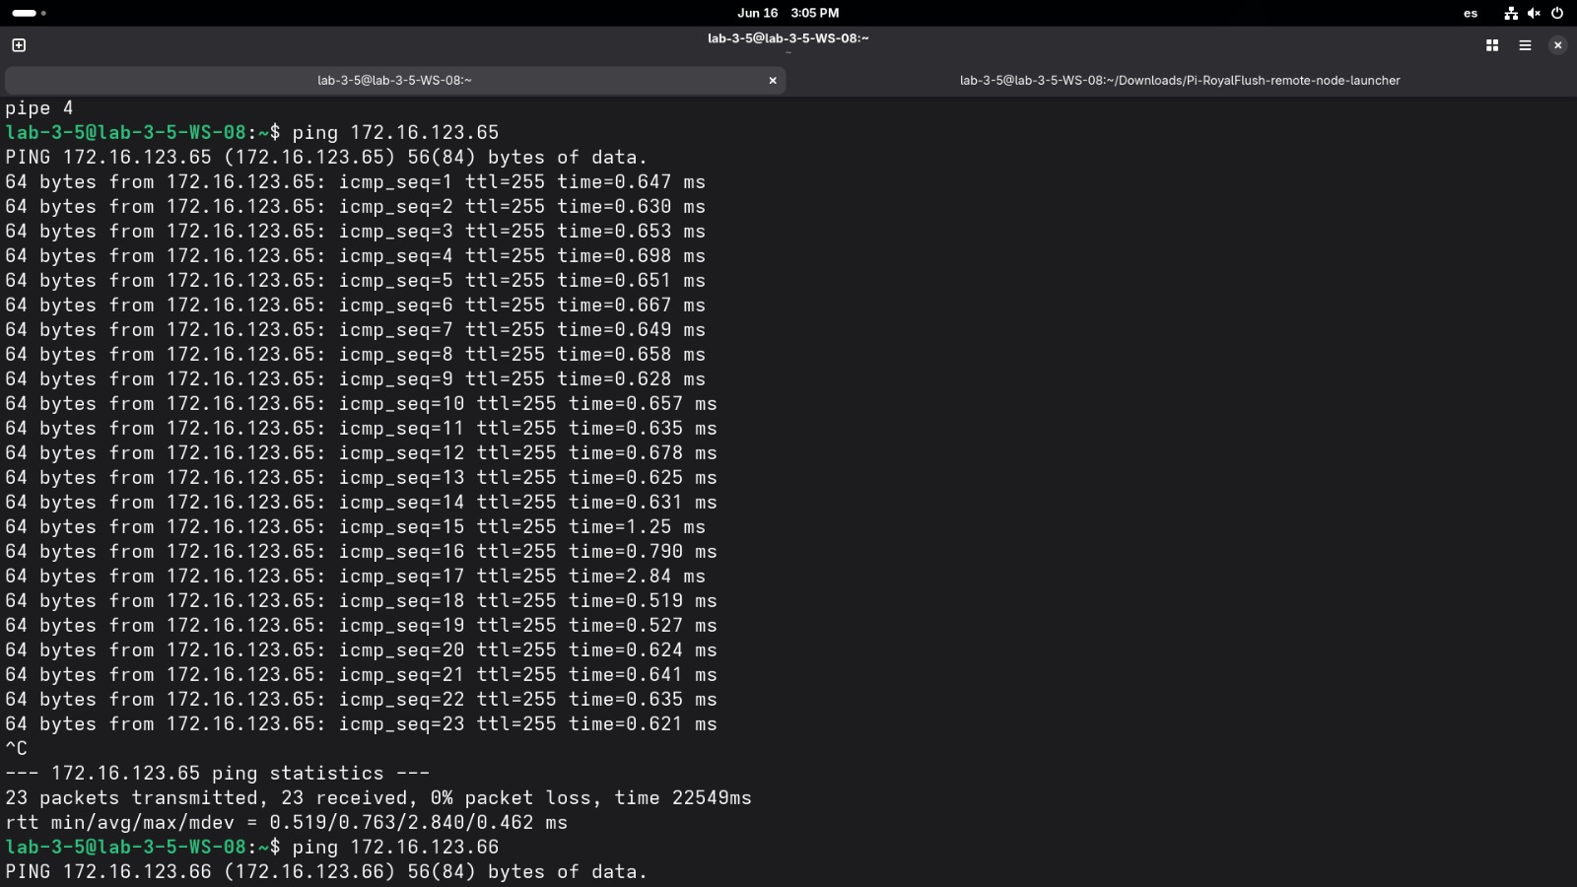
Aquí apreciamos la conexión exitosa del host de pruebas con el L3 del grupo, ip .65.

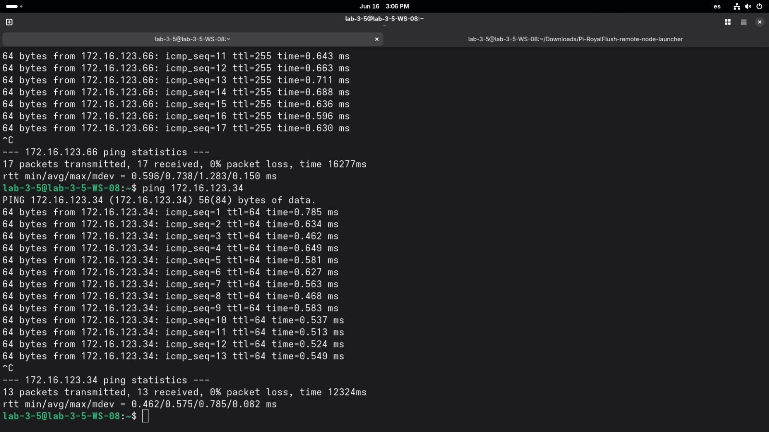
Aquí vemos la conexión exitosa con un L2 externo, el de la isla 3, en algunas especificaciones sale como isla 2 pero la cuestión es que es la ip .34, grupo de Anferny, Paul, etc.

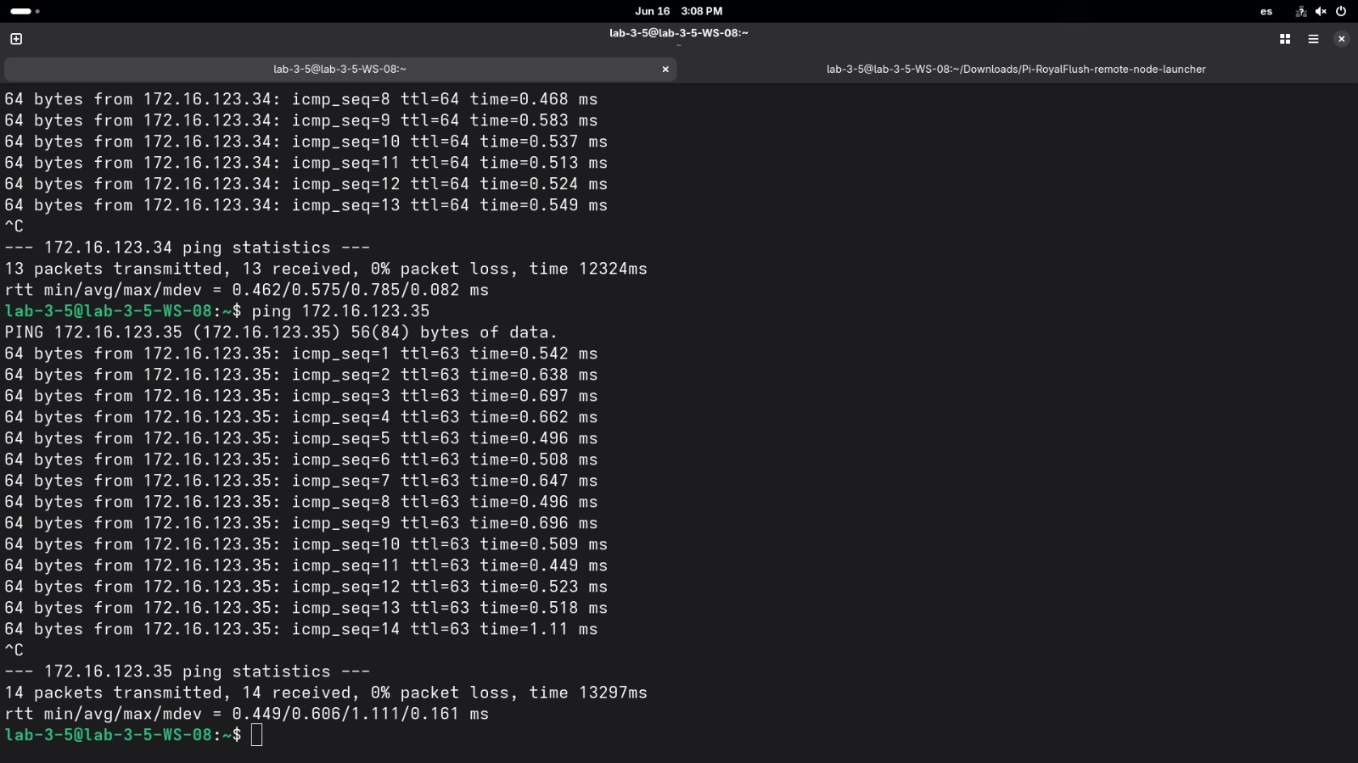
Por último, tenemos la prueba de conexión con un host de una isla externa, en este caso nuevamente la isla 3 con la ip .35
En resumen, las conexiones son exitosas en este punto, la comunicación local también y solo falta ajustar toda la comunicación externa a UDP para completar la etapa 4 y poder hacer solicitudes a otros forks.

Actualización
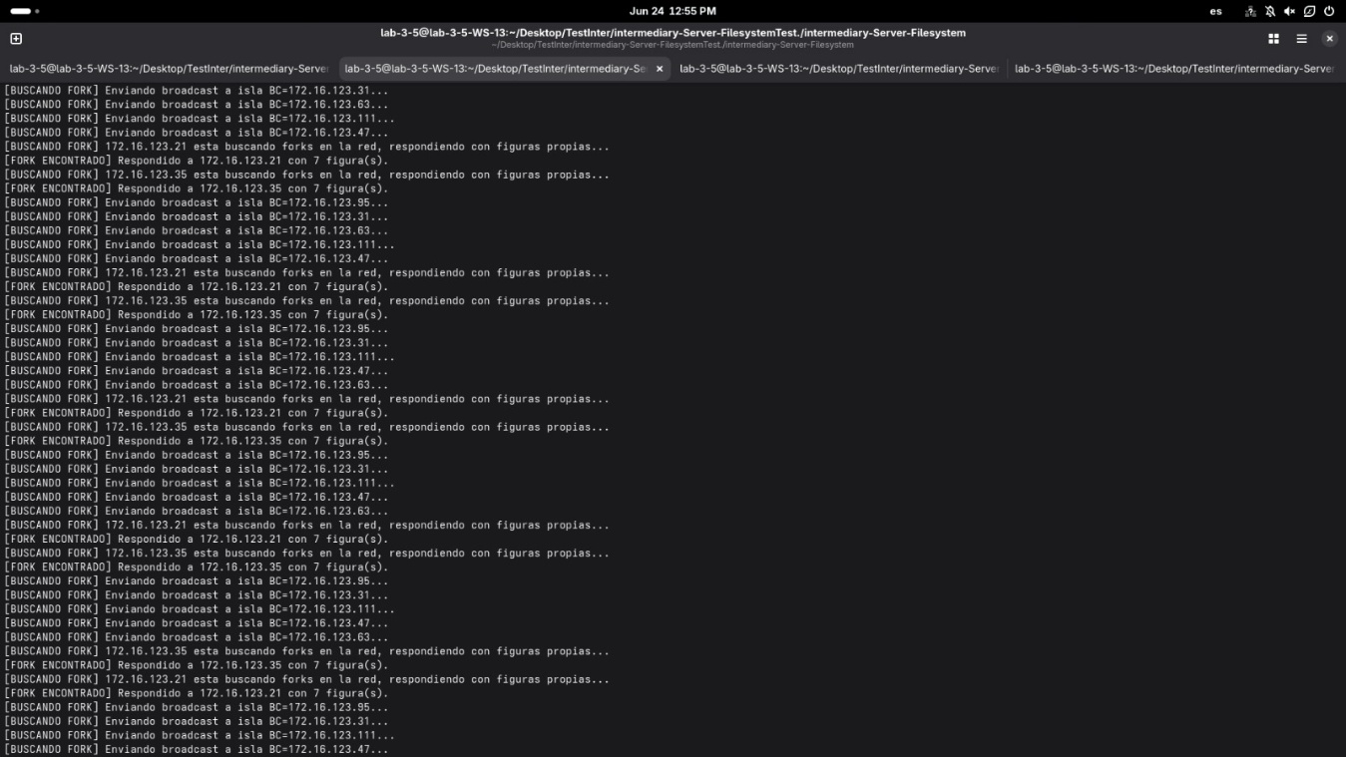
En este ss se aprecia como se logran encontrar otras islas, hasta aquí sigue habiendo un problema y es que el fork logra encontrar otros forks y enviarles la lista, pero los otros forks no la pueden listar y también el fork recibe las listas ajenas, pero no se pueden listar. Se sospecha que esto se debe a que se está abriendo un socket efímero para hablar y el udp listener para escuchar, pero como a este socket efímero el kernel le está asignando un puerto aleatorio se pierden los contenidos de los paquetes y no llegan al 2026. Esto claramente lo pensamos arreglar uniendo el socket para habla y escucha, sin cerrarlo para que las listas puedan llegar al otro lado y ser recibidas de nuestro lado.

